บทที่ 1
ความรู้เบื้องต้น

  - ความรู้เบื้องต้นระบบความต้องการวัสดุ (Material Requirement Planning)
เป็นความรู้ที่สำคัญที่สุดในการทำโครงงานนี้ เพราะเป็นพื้นฐานการคิดในการทำงานในระบบ MRP ซึ่งข้อมูลและพื้นความรู้การบริหารความต้องการวัสดุ จะมีอย่างละเอียดในปริญญานิพนธ์ “ระบบคอมพิวเตอร์ช่วยในการวางแผนการผลิตของโรงงาน Material Requirement Planning” และในคู่มือฉบับนี้จะขออธิบายโดยสรุปดังนี้

1.1.1 วัตถุประสงค์
- ออกแบบฐานข้อมูลด้านโรงงานอุตสาหกรรมการผลิต ตามหลักการการวางแผนความต้องการวัสดุ (Material Requirement Planning : MRP)
- เขียนโปรแกรมประมวลผลข้อมูล ที่ใช้การบริหารตามหลักการการวางแผนความต้องการวัสดุเพื่อสามารถจำลองการทำงานของระบบ

1.1.2 ขอบเขตของโครงงาน
ประกอบด้วยระบบย่อยดังต่อไปนี้
- ระบบโครงสร้างผลิตภัณฑ์ (Bill of Material or Product Structure) เป็นระบบที่ใช้ฐานข้อมูลส่วนที่แสดงส่วนประกอบทั้งหมดที่ต้องใช้ในการผลิตสินค้า และระยะเวลาที่ใช้ในการผลิตสินค้านั้น
- ระบบความต้องการวัสดุ สามารถคาดการณ์ว่าจะต้องมีการผลิตจำนวนเท่าใดในแต่ละช่วยเวลา
- ระบบในการควบคุมสินค้าคงคลัง
- ระบบสั่งซื้อสินค้าและวัตถุดิบที่ต้องใช้ในการผลิตให้ตรงตามเวลาที่ต้องการ
- FG (Finish Good) ใบปิดการผลิต สามารถคิดต้นทุนการผลิต และส่งมอบสินค้าได้

1.1.3 หลักการและทฤษฎี

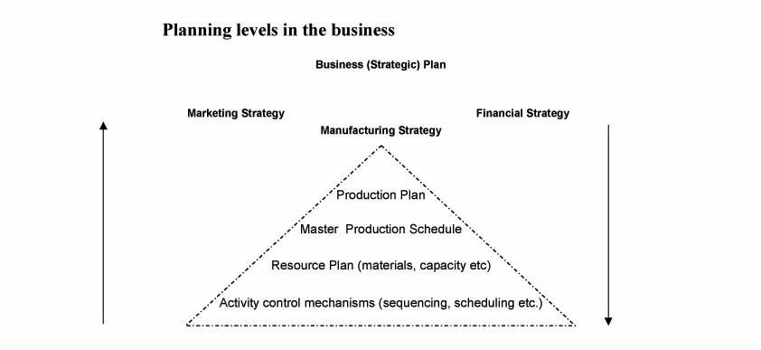
รูปที่ 1-1 แสดงการวางแผนจากบนลงล่าง

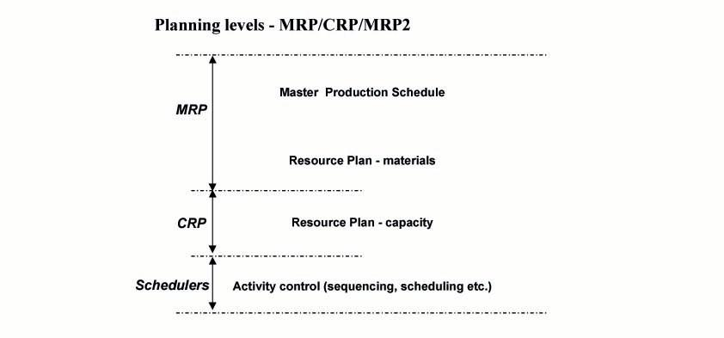
รูปที่ 1-2 แสดงระดับชั้นการวางแผนกับระบบบริหารที่เกี่ยวข้อง

การพยากรณ์การขาย
การรับคำสั่งซื้อจากลูกค้า
การวางแผนลำดับการผลิตหลัก
การสร้างโครงสร้างผลิตภัณฑ์ (BOM)
การควบคุมสินค้าคงคลัง
การวางแผนความต้องการวัสดุ
การวางแผนกำลังการผลิต
การควบคุมการผลิตในโรงงาน
การจัดซื้อ
การบัญชี
การวิเคราะห์ทางการเงิน
MRP

รูปที่ 1-3 แสดงการวางแผนในระบบการวางแผนความต้องการวัสดุแบบระบบปิด (Closed Loop MRP) กับระบบโดยรวมของการผลิต

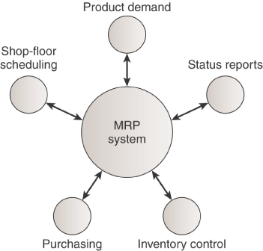

รูปที่ 1-4 แสดงความสัมพันธ์ของระบบความต้องการวัสดุกับระบบที่เกี่ยวข้อง

MRP ตอบปัญหาเหล่านี้
ต้องการอะไร (What is needed?)
ต้องการใช้มากเท่าใด (How much is needed?)
ต้องการใช้เมื่อใด (When is it needed?)

คุณสมบัติของ MRP
ชิ้นส่วนหรืออะไหล่ไม่จำเป็นต้องมีการพยากรณ์อุปสงค์ของแต่ละตัวแยกต่างหาก ถ้าทราบอุปสงค์ของสินค้าสำเร็จรูปที่ใช้ชิ้นส่วนก็จะทราบจำนวนชิ้นส่วนที่ต้องการ
อุปสงค์ของชิ้นส่วนจะไม่ต่อเนื่องสม่ำเสมอเช่นเดียวกับอุปสงค์ของสินค้าสำเร็จรูป
Independent Demand (Demand not related to other items)
Dependent Demand (Derived)

รูปที่ 1-5 โครงสร้างผลิตภัณฑ์ที่สัมพันธ์กับความต้องการ

รถจักรยาน (เวลานำ 1)


มือจับ (เวลานำ 1)
โครงรถและล้อ (เวลานำ 1)
โครงรถ (1)

ล้อ (เวลานำ 2)

รูปที่ 1-6 แสดงตัวอย่างโครงสร้างของผลิตภัณฑ์

อุปสงค์ทั้งสองจะเป็นไปพร้อมกัน โดยอุปสงค์แบบต่อเนื่องจะเป็นตัวเริ่มต้นของการทำงาน นั่นคือ เมื่อมีความต้องการสินค้าสำเร็จรูป (ความต้องการมีอยู่ตลอด หากไม่มีการยกเลิกความต้องการ) อุปสงค์จะต่อเนื่องตลอด แต่ส่วนที่ไม่ต่อเนื่องจะเป็นในส่วนขององค์ประกอบภายในสินค้าสำเร็จรูป ที่ไม่จำเป็นต้องการมาใช้ประกอบชิ้นส่วนพร้อมกัน ยกตัวอย่างเช่น การผลิตโต๊ะ ที่ประกอบด้วยขาโต๊ะทั้งสี่ข้าง หากมีความต้องการโต๊ะจำนวน 100 ตัว จะต้องการ ขาโต๊ะ จำนวน 400 ขา เส้นกราฟตามรูป ทางด้านจำนวนสินค้าสำเร็จรูป จะเป็น 100 ตลอด ส่วนทางด้านจำนวนชิ้นส่วนจะต้องการ 400 เฉพาะบางช่วงเวลา เป็นต้น
Withdrawals
รูปที่ 1-7 ส่วนประกอบของ MRP
MRP inputs
MRP processing
MRP outputs
Master Schedule
Bill of
Materials file
Inventory-records file
Orders
Forecast
Design
Changes
Receipts
MRP computer
Programs
Changes

Order releases

Planned-order
Schedules
Exception reports
Planning reports
Performance-
Control reports
Primary
Reports
Secondary
Reports
Inventory
Transaction

สิ่งจำเป็นในระบบความต้องการวัสดุ (Requirements of MRP)
•ตารางการผลิตหลัก (Master production schedule)
–จะผลิตอะไร เมื่อใด (When to make what)
•โครงสร้างผลิตภัณฑ์ (Bill of Materials)
– ผลิตผลิตภัณฑ์นั้น ๆ อย่างไร (How to make the product)
•เวลานำ (Lead times)
–ผลิตส่วนต่าง ๆ ยาวนานแค่ไหน (How long it takes to get various components)
•ของคงคลังที่จัดหา (Inventory availability: Lot sizes)
•แผนการการรับและมีอยู่ของของคงคลัง (Scheduled receipts & on-hand inventory)

MRP inputs: แผนลำดับการผลิตหลัก
แผนลำดับการผลิตหลัก (Master Production Schedule: MPS) เป็นการกำหนดว่าจะผลิตสินค้าแบบใด ประเภทใด เป็นจำนวนเท่าไร และต้องการสินค้าเมื่อใด

MRP inputs: โครงสร้างผลิตภัณฑ์ (BOM : Bill of Material)
โครงสร้างผลิตภัณฑ์ (Product Structure: Bill of Material: BOM) เป็นการแสดงชิ้นส่วนประกอบของผลิตภัณฑ์ทั้งหมด
แบ่งย่อยลงเป็นลำดับชั้นตั้งแต่ชิ้นส่วนเบื้องต้น (Parents) จนถึงชิ้นส่วนสุดท้ายที่แยกย่อยต่อไปไม่ได้แล้ว (Chile)
โครงสร้างผลิตภัณฑ์มีประโยชน์ในด้านการคำนวณและวิเคราะห์ต้นทุน และแสดงรายละเอียดของงาน เรียกว่า Pick Lists
BOM ยังเป็นรายละเอียดในด้านจำนวนชิ้นส่วนต่างๆ ที่ใช้ในการผลิตผลิตภัณฑ์ 1 หน่วย และแสดงลำดับในการประกอบชิ้นส่วน

MRP inputs: แฟ้มข้อมูลสินค้าคงคลัง
แฟ้มข้อมูลสินค้าคงคลัง (Inventory Master File) เป็นข้อมูลรายละเอียดเกี่ยวกับสินค้าคงคลังแต่ละรายการทุกรายการ ในด้านปริมาณที่ยังคงเหลืออยู่, ปริมาณสั่งซื้อ, ขนาดของ Lot, ส่วนที่เผื่อขาดมือ, เวลารอคอย และอัตราการใช้

ตัวอย่าง โครงสร้างผลิตภัณฑ์ และ แผนภูมิการผลิต
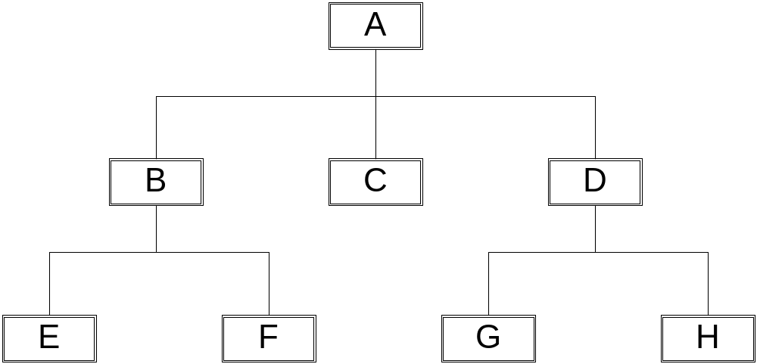

A
B
C
D
E
F
G
1 23 4 5 6 78
H

รูปที่ 1-8 แผนภูมิการผลิตพิจารณาร่วมกับ Lead-times
MRP Processing
MRP คือการคิดย้อนกลับ

ระบบ MRP เป็นการคำนวณหาชิ้นส่วนทั้งหมดที่ต้องใช้ในช่วงเวลาต่างๆ ซึ่งมาจากโครงสร้างผลิตภัณฑ์และแผนลำดับการผลิตหลักของทุกผลิตภัณฑ์

ความต้องการรวม (Gross Requirements) คือ จำนวนของชิ้นส่วนที่ต้องการใช้ ในการประกอบเป็นชิ้นส่วนอื่น ในระดับสูงถัดขึ้นไปในโครงสร้างผลิตภัณฑ์ ตามจำนวนของสินค้าสำเร็จรูปที่แผนลำดับการผลิตหลักต้องการ ความต้องการรวมระดับล่างหาได้จากความต้องการรวมระดับบน

จำนวนที่จะได้รับ (Scheduled Receipts) คือ จำนวนชิ้นส่วนที่จะได้รับจากผู้ขายหรือรับจากแผนกผลิตชิ้นส่วนในช่วงเวลาต่างๆ

จำนวนที่ใช้ได้ (Available Balance or Projected on Hand) คือ จำนวนชิ้นส่วนที่สามารถนำไปใช้เพื่อการผลิตในช่วงเริ่มต้นของแต่ละช่วงเวลา คำนวณจาก
จำนวนที่ใช้ได้ = จำนวนที่จะได้รับ + สินค้าคงคลังยกมาจากช่วงเวลาก่อน

ความต้องการสุทธิ (Net Requirements) คือ จำนวนสุทธิ (จริง) ของชิ้นส่วนที่ต้องการในแต่ละช่วง คำนวณจาก
ความต้องการสุทธิ = ความต้องการรวม – จำนวนที่ใช้ได้

จำนวนรับตามแผน (Planned-Order Receipt) คือ จำนวนชิ้นส่วนที่จะได้รับตามแผนที่กำหนดเพื่อใช้ในการประกอบชิ้นส่วนอื่นในช่วงเริ่มต้นของช่วงเวลานั้น หากสั่งซื้อด้วยปริมาณคงที่ทุกครั้ง จำนวนรับตามแผนจะเท่ากับความต้องการสุทธิ

จำนวนสั่งตามแผน (Planned-Order Releases) คือ จำนวนชิ้นส่วนที่ต้องการสั่งซื้อหรือต้องสั่งผลิตในแต่ละช่วงเวลาตามกำหนด จำนวนสั่งตามแผนจะมีปริมาณเท่ากับจำนวนรับตามแผน โดยที่การรับจะต้องใช้เวลาเท่ากับเวลารอคอยภายหลังจากที่สั่งซื้อหรือสั่งผลิตแล้ว จำนวนสั่งตามแผนกลายเป็นความต้องการรวมของชิ้นส่วนที่อยู่ในระดับล่างของโครงสร้างผลิตภัณฑ์ต่อไป

ตัวอย่างการประมวลผลในระบบ MRP
สมมติ โรงงานจะผลิตม้านั่ง ต้องการผลิตม้านั่ง 1000 ตัว ภายใน 8 สัปดาห์หลังจากที่ได้รับคำสั่งซื้อ

H: LT = 1
ม้านั่ง
F (1): LT = 2
ที่รองนั่งและขาหน้า
E (4): LT = 1
สกรูว์
G (1): LT = 2
พนักพิงและขาหลัง
E (4)
LT = 1
สกรูว์
A (1)
LT = 4
โครงขาหน้า
C (1)
LT = 2
ที่รองนั่ง
B (1)
LT = 4
โครงขาหลัง
E (4)
LT = 1
สกรูว์
D (1)
LT = 2
พนักพิง

โครงสร้างผลิตภัณฑ์ของการประกอบม้านั่ง

1 2 3 4 5 6 7 8
สัปดาห์ที่
ผลิตโครงขาหน้า A
ประกอบที่รองนั่งและขาหน้า F
สั่งซื้อสกรูว์ E
ที่รองนั่ง C
ผลิตโครงขาหลัง B
สั่งซื้อสกรูว์ E
ผลิตพนักพิง D
ประกอบพนักพิงและขาหลัง G

สั่งซื้อสกรูว์ E

ประกอบม้านั่ง H

ชิ้นส่วน  (สินค้า) | จำนวนสินค้าคงคลัง | จำนวนสินค้าที่สำรองไว้  (สินค้าเผื่อขาดมือ) | จำนวนที่จัดสรรแล้ว  (จองแล้ว) | จำนวนที่จะได้รับ(สั่งซื้อไว้แล้ว)
H | 200 | 100 | 0 | 0
F | 104 | 60 | 40 | 0
G | 400 | 60 | 120 | 0
A | 100 | 40 | 60 | 100 ในต้นสัปดาห์3
B | 300 | 40 | 60 | 0
C | 120 | 40 | 60 | 0
D | 104 | 40 | 60 | 100 ต้นสัปดาห์3
E | 1000 | 600 | 300 | 0

รายละเอียด | สัปดาห์ที่ | 1 | 2 | 3 | 4 | 5 | 6 | 7 | 8
รหัส: H | ความต้องการรวม |  |  |  |  |  |  |  | 1000
ระดับ: 0 | จำนวนที่จะได้รับ
สินค้าคงคลัง: 200 | จำนวนที่ใช้ได้ | 100 | 100 | 100 | 100 | 100 | 100 | 100 | 0
สินค้าเผื่อขาดมือ: 100 | ความต้องการสุทธิ |  |  |  |  |  |  |  | 900
จำนวนที่จัดสรรแล้ว: 0 | จำนวนรับตามแผน |  |  |  |  |  |  |  | 900
จำนวนที่จะได้รับ: 0 | จำนวนสั่งตามแผน |  |  |  |  |  |  | 900

รายละเอียด | สัปดาห์ที่ | 1 | 2 | 3 | 4 | 5 | 6 | 7 | 8
รหัส: F | ความต้องการรวม |  |  |  |  |  |  | 900
ระดับ: 1 | จำนวนที่จะได้รับ
สินค้าคงคลัง: 104 | จำนวนที่ใช้ได้ | 4 | 4 | 4 | 4 | 4 | 4 | 0
สินค้าเผื่อขาดมือ: 60 | ความต้องการสุทธิ |  |  |  |  |  |  | 896
จำนวนที่จัดสรรแล้ว: 40 | จำนวนรับตามแผน |  |  |  |  |  |  | 896
จำนวนที่จะได้รับ: 0 | จำนวนสั่งตามแผน |  |  |  |  | 896
รายละเอียด | สัปดาห์ที่ | 1 | 2 | 3 | 4 | 5 | 6 | 7 | 8
รหัส: G | ความต้องการรวม |  |  |  |  |  |  | 900
ระดับ: 1 | จำนวนที่จะได้รับ
สินค้าคงคลัง: 400 | จำนวนที่ใช้ได้ | 220 | 220 | 220 | 220 | 220 | 220 | 0
สินค้าเผื่อขาดมือ: 60 | ความต้องการสุทธิ |  |  |  |  |  |  | 680
จำนวนที่จัดสรรแล้ว: 120 | จำนวนรับตามแผน |  |  |  |  |  |  | 680
จำนวนที่จะได้รับ: 0 | จำนวนสั่งตามแผน |  |  |  |  | 680

รายละเอียด | สัปดาห์ที่ | 1 | 2 | 3 | 4 | 5 | 6 | 7 | 8
รหัส: B | ความต้องการรวม |  |  |  |  | 680
ระดับ: 2 | จำนวนที่จะได้รับ
สินค้าคงคลัง: 300 | จำนวนที่ใช้ได้ | 200 | 200 | 200 | 200 | 0
สินค้าเผื่อขาดมือ: 40 | ความต้องการสุทธิ |  |  |  |  | 480
จำนวนที่จัดสรรแล้ว: 60 | จำนวนรับตามแผน |  |  |  |  | 480
จำนวนที่จะได้รับ: 0 | จำนวนสั่งตามแผน | 480

รายละเอียด | สัปดาห์ที่ | 1 | 2 | 3 | 4 | 5 | 6 | 7 | 8
รหัส: D | ความต้องการรวม |  |  |  |  | 680
ระดับ: 2 | จำนวนที่จะได้รับ |  |  | 100
สินค้าคงคลัง: 104 | จำนวนที่ใช้ได้ | 4 | 4 | 104 | 104 | 0
สินค้าเผื่อขาดมือ: 40 | ความต้องการสุทธิ |  |  |  |  | 576
จำนวนที่จัดสรรแล้ว: 60 | จำนวนรับตามแผน |  |  |  |  | 576
จำนวนที่จะได้รับ: 100 | จำนวนสั่งตามแผน |  |  | 576

รายละเอียด | สัปดาห์ที่ | 1 | 2 | 3 | 4 | 5 | 6 | 7 | 8
รหัส: A | ความต้องการรวม |  |  |  |  | 896
ระดับ: 2 | จำนวนที่จะได้รับ |  |  | 100
สินค้าคงคลัง: 100 | จำนวนที่ใช้ได้ | 0 | 0 | 100 | 100 | 0
สินค้าเผื่อขาดมือ: 40 | ความต้องการสุทธิ |  |  |  |  | 796
จำนวนที่จัดสรรแล้ว: 60 | จำนวนรับตามแผน |  |  |  |  | 796
จำนวนที่จะได้รับ: 100 | จำนวนสั่งตามแผน | 796

รายละเอียด | สัปดาห์ที่ | 1 | 2 | 3 | 4 | 5 | 6 | 7 | 8
รหัส: C | ความต้องการรวม |  |  |  |  | 896
ระดับ: 2 | จำนวนที่จะได้รับ
สินค้าคงคลัง: 120 | จำนวนที่ใช้ได้ | 20 | 20 | 20 | 20 | 0
สินค้าเผื่อขาดมือ: 40 | ความต้องการสุทธิ |  |  |  |  | 876
จำนวนที่จัดสรรแล้ว: 60 | จำนวนรับตามแผน |  |  |  |  | 876
จำนวนที่จะได้รับ: 0 | จำนวนสั่งตามแผน |  |  | 876

รายละเอียด | สัปดาห์ที่ | 1 | 2 | 3 | 4 | 5 | 6 | 7 | 8
รหัส: E | ความต้องการรวม |  |  |  |  | 6304 |  | 3600
ระดับ: 2 | จำนวนที่จะได้รับ
สินค้าคงคลัง: 1000 | จำนวนที่ใช้ได้ | 100 | 100 | 100 | 100 | 0 | 0 | 0
สินค้าเผื่อขาดมือ: 600 | ความต้องการสุทธิ |  |  |  |  | 6204 |  | 3600
จำนวนที่จัดสรรแล้ว: 300 | จำนวนรับตามแผน |  |  |  |  | 6201 |  | 3600
จำนวนที่จะได้รับ: 0 | จำนวนสั่งตามแผน |  |  |  | 6204 |  | 3600

MRP Outputs
1. รายงานการสั่งซื้อ (Purchase Orders) เป็นรายงานประจำ
- รายงานปริมาณชิ้นส่วนหรือวัตถุดิบที่จะต้องใช้ตามช่วงระยะเวลาต่างๆ
- แผนการสั่งซื้อหรือสั่งผลิต ซึ่งใช้ในการจัดทำใบสั่งซื้อหรือสั่งซื้อหรือสั่งผลิตของฝ่ายจัดซื้อ
- คำแนะนำในการซื้อ ใช้เมื่อเกิดการเปลี่ยนแปลงไปจากแผนที่กำหนดไว้จนต้องเปลี่ยนแปลงใบสั่งซื้อหรือสั่งผลิตที่ออกไปแล้ว

2. รายงานพิเศษ (Exception Report or Action Notices or Rescheduling Notices) เป็นรายงานเฉพาะเพื่อผู้บริหาร
- รายงานการควบคุมระบบ เช่น ข้อมูลจำนวนชิ้นส่วนที่นำเข้าสู่ระบบการผลิตไม่ได้ตามแผน ความคลาดเคลื่อนของเวลารอคอย
- แผนงานสินค้าคงคลัง ใช้พยากรณ์ความต้องการวัตถุดิบและชิ้นส่วน โดยมีสัญญาการสั่งซื้อและสั่งผลิตชิ้นส่วนและข้อมูลต่างๆ ประกอบ
- รายงานปัญหาพิเศษ เช่น ความล้าช้าของการสั่งซื้อชิ้นส่วน จำนวนชิ้นส่วนที่ไม่ได้มาตรฐาน

จุดประสงค์และหลักการ (Purposes and Philosophy)
จุดประสงค์ของระบบความต้องการวัสดุ (Purposes of MRP)
- สั่งสินค้าถูกต้องตาม ชิ้นส่วน เวลาและปริมาณ (Order the right part at the right time in the right quantity)
- รักษาเวลาที่กำหนดในการผลิต (Set and keep the due dates valid)

หลักการ (Philosophy)
เร่งงานเฉพาะเมื่อจำเป็น (Expedite only when necessary, de-expedite when appropriate)
(Better planning = better results)

คำศัพท์ที่ควรรู้
GR = Gross Requirement = ความต้องการขั้นต้น,ความต้องการรวม
SR = Schedule Receipts = จำนวนที่จะได้รับตามกำหนด
AI = Available Inventory = จำนวนของคงคลังที่สามารถนำไปใช้ได้
NR = Net Requirements = ความต้องการสุทธิ
POR = Planed Order Receipts = จำนวนรับตามแผน
PREL = Planed Order Releases = จำนวนสั่งตามแผน,แผนกำหนดสั่งของ
BI = Beginning Inventory = ของคงคลังต้นช่วงเวลา

1.2 การใช้งาน Visual Basic 6
1.2.1 การติดต่อกับฐานข้อมูล โดยใช้ Data Environment

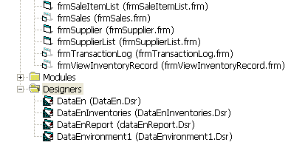

รูปที่ 1-9 แสดง DataEnvironment ที่ใช้

1.3 การใช้งาน Microsoft SQL 2000 Server
1.3.1 Store Procedure เพื่อเป็นคำสั่งที่ใช้งานที่ตัว Server เอง

บทที่ 2
โค้ดและการทำงาน

2.1 การออกแบบ
ในการออกแบบระบบ MRP ได้ออกแบบโดยใช้สถาปัตยกรรมแบบ Client/Server แบบ 2-tier โดยส่วน database server ใช้ MS SQL 2000 SERVER เหตุผลที่เลือกใช้เพราะว่าสามารถรองรับการใช้งานแบบ Multi user ได้ ในส่วนของ client ใช้ MS VISUAL BASIC ในการสร้าง
ในการออกแบบฐานข้อมูลใช้ฐานข้อมูลแบบ relational database โดยใช้ ER-Diagram ประกอบ
รายละเอียดของ Client program ประกอบด้วย
- BOM manage form ในฟอร์มนี้ manager เท่านั้นที่สามารถเข้าใช้งานได้โดย manager สามารถcreateBOM หรือ Load BOM มาแก้ไขได้ และในกรณีที่มีชิ้นส่วนใหม่ที่ไม่มีในของคงคลังก็ต้องใส่รายละเอียดของชิ้นนั้นๆด้วย
- form การเบิกจ่ายวัสดุ ในฟอร์มนี้ผู้ใช้ทั้ง manager และพนักงานสามารถสามารถใช้งานได้โดยเลือกชิ้นส่วนที่ทำการเบิกและพิมพ์ออกมาเป็นใบเบิกเพื่อเก็บไว้เป็นหลักฐานก้อนทำการเบิกจ่าง
- form การสั่งวัสดุ ในฟอร์มนี้ผู้ใช้ทั้ง manager และพนักงานจะเป็นผู้เลือกชิ้นส่วนที่จะสั่งซื้อและพิมพ์ใบสั่งซื้อเพื่อทำการสั่งซื้อ
- form การออกรายงาน ในฟอร์มนี้ผู้ใช้ทั้ง manager และพนักงานสามารถเลือกชนิดของรายงานต่างๆขึ้นมาดูได้และสามารถสั่งพิมพ์ได้ โดยมีชนิดของรายงาน เช่น แผนการใช้วัตถุดิบในแต่ละช่วงเวลา, ราคาต้นทุนของชิ้นส่วนแต่ละชิ้น, ราคาต้นทุนของสินค้าสำเร็จรูป เป็นต้น

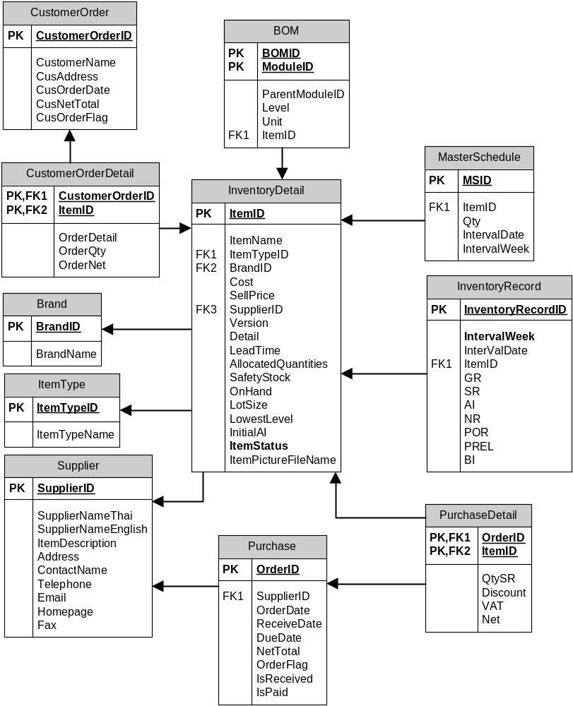

รูปที่ 2-1 แสดงการออกแบบฐานข้อมูลโดยใช้ ER Schema

2.2 อธิบายโค้ดการทำงานของฟอร์ม Inventory Record
Start
intLowestLevel
intMaxLowestLevel lngDateNew(52)
intDayNextYear(12)
intDay(12)
lngStartDate
strDate(52)
หาค่ารหัสระดับต่ำที่มากที่สุด
รหัสระดับต่ำสูงกว่าค่ารหัสระดับต่ำที่มากที่สุดหรือยัง
ถ้ารหัสระดับต่ำ = 0
คำนวณหา output ในแต่ละช่วงเวลาของรหัสระดับต่ำนั้น ๆ และเพิ่มค่ารหัสระดับต่ำ
addRowเข้ามาใน ตาราง inventory record
UpdateOnhand
Clear ข้อมูลเดิมที่อยู่ในตาราง inventory record
End
Show output
Yes
No
Yes
No

รูปที่ 2-2 แสดง Flow Chart การทำงานของฟอร์ม Inventory Record

ส่วนของตัวแปรที่ใช้ใน Form
Option Explicit
Dim intLowestLevel As Integer เก็บระดับต่ำที่น้อยที่สุด
Dim intMaxLowestLevel As Integer เก็บรหัสระดับต่ำที่มากที่สุด
Dim lngDateNew(52) As Long เก็บวันที่ในช่วงของการนำมาคำนวณในที่นี้คือ 52 สัปดาห์
Dim intDayNextYear(12) As Integer temp variable
Dim intDay(12) As Integer temp variable
Dim lngStartDate As Long เก็บวันที่เริ่มต้นการคำนวณ
Dim strDate(52) As String เก็บวันที่เริ่มต้นการคำนวณในรูปแบบ string

------------------------------------------------------------------------------------------------------------------------------Procedure ที่ทำงานตอน load form
Private Sub Form_Load()

On Error GoTo HaveError

Check connection

If DataEnvironment1.BOMConnection.State = adStateOpen Then
DataEnvironment1.BOMConnection.Close
DataEnvironment1.BOMConnection.Open
End If
If DataEnvironment1.BOMConnection.State = adStateClosed Then
DataEnvironment1.BOMConnection.Open
End If

DataEnvironment1.rsFindMaxLowestLevel.Open

หา รหัสระดับต่ำที่มากที่สุด
intMaxLowestLevel=DataEnvironment1.rsFindMaxLowestLevel.Fields("MaxLowestLevel").Value
DataEnvironment1.rsFindMaxLowestLevel.Close

คำนวณตั้งแต่รหัสระดับต่ำที่ 0 ถึงรหัสระดับต่ำสูงสุด
For intLowestLevel = 0 To intMaxLowestLevel

If intLowestLevel = 0 Then
initial
UpdateOnhand
lngStartDate = Year(Date) * 10000 + Month(Date) * 100 + Day(Date)
DataEnvironment1.ClearInventoryRecord lngStartDate

End If

LoadGR
CalSR_AI_NR_POR_PEI
CalPREL
CalGRNextLowestLevel

Next

ส่วนแสดงผลโดยใช้ MSHFlexGrid
DataEnvironment1.ShowItemID_ItemName lngDateNew(1)

MSHFlexGrid1.ColWidth(0) = 300
MSHFlexGrid1.ColWidth(4) = 800
MSHFlexGrid1.ColWidth(5) = 800
MSHFlexGrid1.ColWidth(0, 1) = 1000
MSHFlexGrid1.ColWidth(1, 1) = 1300
MSHFlexGrid1.ColWidth(2, 1) = 1100
MSHFlexGrid1.Width = 6000
MSHFlexGrid1.Height = 8800

Set MSHFlexGrid1.DataSource = DataEnvironment1.rsShowItemID_ItemName
DataEnvironment1.rsShowItemID_ItemName.Close
MSHFlexGrid1.CollapseAll
frmViewInventoryRecord.Caption = "Calculation Complete"
Exit Sub
HaveError:
MsgBox "Error Number: " & Err & " " & Error, vbOKOnly
End Sub
------------------------------------------------------------------------------------------------------------------------------

เมื่อมีการรับวัตถุดิบที่สั่งมาโปรแกรมจะทำการเพิ่มค่า SR ในช่วงเวลาที่จะถึงโดยทำงานจาก procedure นี้ซึ่งจะทำงานในตอนเริมต้นการคำนวน inventory record
Private Sub UpdateOnhand()
Dim i, intNoOfRecord As Integer
Dim intItemID() As Integer
Dim intPEI As Integer
Dim intAllocatedQuantities As Integer
Dim intSafetyStock As Integer
Dim intOnHand As Integer
Dim lngYear, lngMonth, lngDay, lngDate As Long
Dim blnStartDate As Boolean

lngYear = Year(Date)
lngMonth = Month(Date)
lngDay = Day(Date)

เป็นloopในการคำนวณหาวันที่ต้นสัปดาห์ถัดไป
Do While blnStartDate = False

If Weekday(DateSerial(lngYear, lngMonth, lngDay)) = 2 Then
blnStartDate = True
Else
If lngDay = 1 Then
If lngMonth = 1 Then
lngYear = lngYear - 1
lngMonth = 12
lngDay = 31
Else
lngMonth = lngMonth - 1
lngDay = intDay(lngMonth)
End If
Else
lngDay = lngDay - 1
End If
End If

Loop

lngDate = lngYear * 10000 + lngMonth * 100 + lngDay

เป็นการหา item ที่มีการรับวัตถุดิบเข้ามา
DataEnvironment1.rsSelectItemIDInventoryRecord.Open
intNoOfRecord = DataEnvironment1.rsSelectItemIDInventoryRecord.RecordCount
ReDim intItemID(intNoOfRecord) As Integer
DataEnvironment1.rsSelectItemIDInventoryRecord.MoveFirst

นำค่า itemID ที่รับวัตถุดิบเข้ามาเก็บไว้ในตัวแปล
For i = 1 To intNoOfRecord
intItemID(i) = DataEnvironment1.rsSelectItemIDInventoryRecord.Fields("ItemID").Value
DataEnvironment1.rsSelectItemIDInventoryRecord.MoveNext
Next

เป็น loop ในการ update ค่า
For i = 1 To intNoOfRecord
DataEnvironment1.SelectAllocated_Safety intItemID(i)
DataEnvironment1.SelectForUpdateOnhand intItemID(i), lngDate
intAllocatedQuantities = DataEnvironment1.rsSelectAllocated_Safety.Fields("AllocatedQuantities").Value
intSafetyStock = DataEnvironment1.rsSelectAllocated_Safety.Fields("SafetyStock").Value
If Not DataEnvironment1.rsSelectForUpdateOnhand.EOF Then
intPEI = DataEnvironment1.rsSelectForUpdateOnhand.Fields("PEI").Value
intOnHand = intPEI + intAllocatedQuantities + intSafetyStock
DataEnvironment1.UpdateOnhand intOnHand, intItemID(i)

End If

DataEnvironment1.rsSelectAllocated_Safety.Close
DataEnvironment1.rsSelectForUpdateOnhand.Close
Next

End Sub
------------------------------------------------------------------------------------------------------------------------------

เป็น procedure ที่สร้างค่าเริ่มต้นของ inventoryRecord แลับันทึกลง database
Private Sub initial()

ตัวแปลที่ใช้ใน procedure
Dim strDate(52) As String
Dim i, j, k As Integer
Dim intYear, intYearBuda As Integer
Dim strYear, strMonth, strDay As String
Dim intNumberOfItem, intItemID As Integer
Dim strItemName As String
Dim blnTmp1(52) As Boolean
Dim intNextYear As Integer
Dim lngYearNew, lngMonthNew, lngDayNew As Long

Loopในการหาว่าปีปัจจุบันมีเดือนละกี่วัน
For i = 1 To 12
Select Case i
Case 1
intDay(1) = 31
Case 2
intYear = Year(Date)
If intYear Mod 4 = 0 Then
intDay(2) = 29
Else
intDay(2) = 28
End If
Case 3
intDay(3) = 31
Case 4
intDay(4) = 30
Case 5
intDay(5) = 31
Case 6
intDay(6) = 30
Case 7
intDay(7) = 31
Case 8
intDay(8) = 31
Case 9
intDay(9) = 30
Case 10
intDay(10) = 31
Case 11
intDay(11) = 30
Case 12
intDay(12) = 31
End Select
Next
Loop ในการหาว่าปีถัดไปมีเดือนละกี่วัน
For i = 1 To 12
Select Case i
Case 1
intDayNextYear(1) = 31
Case 2
intNextYear = Year(Date) + 1
If intNextYear Mod 4 = 0 Then
intDayNextYear(2) = 29
Else
intDayNextYear(2) = 28
End If
Case 3
intDayNextYear(3) = 31
Case 4
intDayNextYear(4) = 30
Case 5
intDayNextYear(5) = 31
Case 6
intDayNextYear(6) = 30
Case 7
intDayNextYear(7) = 31
Case 8
intDayNextYear(8) = 31
Case 9
intDayNextYear(9) = 30
Case 10
intDayNextYear(10) = 31
Case 11
intDayNextYear(11) = 30
Case 12
intDayNextYear(12) = 31
End Select
Next
intYear = Year(Date)
lngYearNew = intYear * 10000

strYear = Str(intYear)
k = 1
j = Day(Date) + 1

loopในการค้าหาต้นช่วงเวลาทั้ง 52 ช่วงเวลา
Do While k <= 52
For i = Month(Date) To 12
lngMonthNew = i * 100
strMonth = Str(i)
Do While j <= intDay(i)

If Weekday(DateSerial(intYear, i, j)) = 2 Then
lngDayNew = j
strDay = Str(j)
strDate(k) = strDay & "/" & strMonth & "/" & strYear
lngDateNew(k) = lngYearNew + lngMonthNew + lngDayNew
If k < 52 Then
k = k + 1
Else
GoTo nextStatement
End If

End If

j = j + 1

Loop
j = 1
Next

intYear = Year(Date) + 1
lngYearNew = intYear * 10000
strYear = Str(intYear)
For i = 1 To 12
lngMonthNew = i * 100
strMonth = Str(i)
For j = 1 To intDayNextYear(i)
If Weekday(DateSerial(intYear, i, j)) = 2 Then
lngDayNew = j
lngDateNew(k) = lngYearNew + lngMonthNew + lngDayNew
strDay = Str(j)
strDate(k) = strDay & "/" & strMonth & "/" & strYear

If k < 52 Then
k = k + 1
Else
GoTo nextStatement
End If

End If
Next
Next
Loop
nextStatement:

DataEnvironment1.rsSelectItemID_ItemName.Open
DataEnvironment1.rsSelectItemID_ItemName.MoveFirst
intNumberOfItem = DataEnvironment1.rsSelectItemID_ItemName.RecordCount
DataEnvironment1.rsSelectItemID_ItemName.MoveFirst

For j = 1 To 52
DataEnvironment1.SelectForCheckIntervalDate strDate(53 - j)
If DataEnvironment1.rsSelectForCheckIntervalDate.EOF Then
blnTmp1(53 - j) = True
Else
blnTmp1(53 - j) = False
End If
DataEnvironment1.rsSelectForCheckIntervalDate.Close
Next

For i = 1 To intNumberOfItem

intItemID = DataEnvironment1.rsSelectItemID_ItemName.Fields("ItemID").Value
strItemName = DataEnvironment1.rsSelectItemID_ItemName.Fields("ItemName").Value
For j = 1 To 52

If blnTmp1(j) Then
DataEnvironment1.InsertInitialInventoryRecord strDate(j), intItemID, strItemName, lngDateNew(j)
Else

DataEnvironment1.CheckNewItemID intItemID, lngDateNew(j)
If DataEnvironment1.rsCheckNewItemID.EOF Then
DataEnvironment1.InsertInitialInventoryRecord strDate(j), intItemID, strItemName, lngDateNew(j)
DataEnvironment1.rsCheckNewItemID.Close
Else
DataEnvironment1.rsCheckNewItemID.Close
End If
End If

Next

DataEnvironment1.rsSelectItemID_ItemName.MoveNext
DataEnvironment1.CheckItemID_ItemName intItemID

If Not DataEnvironment1.rsCheckItemID_ItemName.EOF Then

If strItemName <> DataEnvironment1.rsCheckItemID_ItemName.Fields("ItemName").Value Then
DataEnvironment1.UpdateItemName strItemName, lngDateNew(1), intItemID
End If
DataEnvironment1.rsCheckItemID_ItemName.Close
End If

Next

DataEnvironment1.rsSelectItemID_ItemName.Close

End Sub
-------------------------------------------------------------------------------------------------------------------

เป็น procedure ที่load ค่าGRจากตารางการผลิตหลักลง ในแต่ละ inventory record
Private Sub LoadGR() 'Load GR From Master Schedule

If intLowestLevel = 0 Then

DataEnvironment1.UpdateInventoryRecord1

End If

End Sub
-------------------------------------------------------------------------------------------------------------------
เป็น procedure ที่คำนวนค่า SR,AI,NR,POR,PEI
Private Sub CalSR_AI_NR_POR_PEI()

Dim intIndex, i, j As Integer
Dim intGR, intSR, intAI, intNR, intAIOld, intPOR, intAINew As Integer
Dim intOnHand, intSafetyStock, intAllocatedQuantities As Integer
Dim intGROld, intBIOld, intSROld, intBI As Integer
Dim intPEI, intPEIOld, intPEIFirst As Integer
Dim intLotSize, intTmp1, intIncrease, intFutureSR As Integer
Dim blnFutureSR As Boolean
Dim intPORForPEI As Integer
Dim intBIFuture As Integer

resetค่าต่างๆ
intIndex = 0
intGR = 0
intSR = 0
intAI = 0
intNR = 0
intAIOld = 0
intPOR = 0
intAINew = 0
intOnHand = 0
intSafetyStock = 0
intAllocatedQuantities = 0
intGROld = 0
intBIOld = 0
intSROld = 0
intBI = 0
intPEI = 0
intPEIOld = 0
intPEIFirst = 0
blnFutureSR = False

DataEnvironment1.selectItemID intLowestLevel
intIndex = DataEnvironment1.rsselectItemID.RecordCount

Dim intItemID() As Integer
ReDim intItemID(intIndex) As Integer
DataEnvironment1.rsselectItemID.MoveFirst

For i = 1 To intIndex
intItemID(i) = DataEnvironment1.rsselectItemID.Fields("ItemID").Value
DataEnvironment1.rsselectItemID.MoveNext
Next

For i = 1 To intIndex

DataEnvironment1.selectGR_SR_AI intItemID(i), lngDateNew(1)
DataEnvironment1.rsselectGR_SR_AI.MoveFirst

For j = 1 To 52

If j = 1 Then
DataEnvironment1.SelectOnhand_SafetyStock intItemID(i)
intOnHand = DataEnvironment1.rsSelectOnhand_SafetyStock.Fields("OnHand").Value
intSafetyStock = DataEnvironment1.rsSelectOnhand_SafetyStock.Fields("SafetyStock").Value
intAllocatedQuantities = DataEnvironment1.rsSelectOnhand_SafetyStock.Fields("AllocatedQuantities").Value
intBI = intOnHand - intSafetyStock - intAllocatedQuantities
If intBI < 0 Then
intBI = 0
End If
intBIOld = intBI
intGR = DataEnvironment1.rsselectGR_SR_AI.Fields("GR").Value
If blnFutureSR = True Then
intSR = intFutureSR
blnFutureSR = False
Else
intSR = DataEnvironment1.rsselectGR_SR_AI.Fields("SR").Value
End If
intGROld = intGR
intSROld = intSR
intAINew = intBI + intSR
intNR = intGR - intAINew

If intNR < 0 Then
intNR = 0
intPOR = 0
Else
intPOR = intNR
End If

DataEnvironment1.SelectLotSize intItemID(i)
intLotSize = DataEnvironment1.rsSelectLotSize.Fields("LotSize").Value
DataEnvironment1.rsSelectLotSize.Close
If intPOR > 0 And intPOR < intLotSize Then

intPOR = intLotSize

End If

intPEIFirst = intOnHand - intSafetyStock - intAllocatedQuantities
intPEI = intPOR + intSR + intPEIFirst - intGR
intPEIOld = intPEI

DataEnvironment1.UpdateNR_POR_AI intNR, intPOR, intAINew, intBI, intPEI, intItemID(i), lngDateNew(j)
DataEnvironment1.rsselectGR_SR_AI.MoveNext
DataEnvironment1.rsSelectOnhand_SafetyStock.Close

Else
intGR = DataEnvironment1.rsselectGR_SR_AI.Fields("GR").Value
If blnFutureSR = True Then
intSR = intFutureSR
blnFutureSR = False
Else
intSR = DataEnvironment1.rsselectGR_SR_AI.Fields("SR").Value
End If
intBI = intBIFuture
If intBI < 0 Then
intBI = 0
End If
intAINew = intBI + intSR
intNR = intGR - intAINew

If intNR < 0 Then
intNR = 0
intPOR = 0
Else
intPOR = intNR
End If

DataEnvironment1.SelectLotSize intItemID(i)
intLotSize = DataEnvironment1.rsSelectLotSize.Fields("LotSize").Value
DataEnvironment1.rsSelectLotSize.Close
If intPOR > 0 And intPOR < intLotSize Then

intPOR = intLotSize

End If

intPEI = intPOR + intSR + intPEIOld - intGR
intPEIOld = intPEI
intBIFuture = intPEI

DataEnvironment1.UpdateNR_POR_AI intNR, intPOR, intAINew, intBI, intPEI, intItemID(i), lngDateNew(j)
DataEnvironment1.rsselectGR_SR_AI.MoveNext
intBIOld = intBI
intGROld = intGR
intSROld = intSR
End If

Next

DataEnvironment1.rsselectGR_SR_AI.Close

Next

DataEnvironment1.rsselectItemID.Close

End Sub
-------------------------------------------------------------------------------------------------------------------

เป็น procedure ที่คำนวณหาค่า PREL
Private Sub CalPREL()
Dim intIndex, i, j, intLotSize As Integer
Dim intPOR, intPREL, intLeadTime, intCriteria As Integer
Dim strCriteria, userCriteria As String

intIndex = 0
intPOR = 0
intPREL = 0
intLeadTime = 0
intCriteria = 0
strCriteria = ""
userCriteria = ""

DataEnvironment1.selectItemID intLowestLevel
intIndex = DataEnvironment1.rsselectItemID.RecordCount
Dim intItemID() As Integer
ReDim intItemID(intIndex) As Integer
DataEnvironment1.rsselectItemID.MoveFirst

For i = 1 To intIndex
intItemID(i) = DataEnvironment1.rsselectItemID.Fields("ItemID").Value
DataEnvironment1.rsselectItemID.MoveNext
Next

For i = 1 To intIndex

DataEnvironment1.SelectPOR intItemID(i), lngDateNew(1)
DataEnvironment1.SelectLeadTime intItemID(i)
intLeadTime = DataEnvironment1.rsSelectLeadTime.Fields("LeadTime").Value

For j = 1 To 52 - intLeadTime

intCriteria = intLeadTime + j
strCriteria = Str(lngDateNew(intCriteria))
userCriteria = "intDate like '" & strCriteria & "'"
DataEnvironment1.rsSelectPOR.MoveFirst
DataEnvironment1.rsSelectPOR.Find userCriteria, , adSearchForward

If Not DataEnvironment1.rsSelectPOR.EOF Then

intPREL = DataEnvironment1.rsSelectPOR.Fields("POR").Value
DataEnvironment1.UpdatePREL intPREL, intItemID(i), lngDateNew(j)

End If
Next
DataEnvironment1.rsSelectPOR.Close
DataEnvironment1.rsSelectLeadTime.Close
Next
DataEnvironment1.rsselectItemID.Close
End Sub
-------------------------------------------------------------------------------------------------------------------

เป็น procedure ที่คำนวนค่า GR ของ item ที่ มีรหัสระดับต่ำมากกว่า1
Private Sub CalGRNextLowestLevel() ' fill New GR OF Child Module
Dim intModuleID, intBOMID, i, j, intIndex As Integer
Dim intChildItemID, intChildUnit, intGRChild, intNumberOfChildren As Integer
Dim intPREL, intIncrease As Integer

intModuleID = 0
intBOMID = 0
intIndex = 0
intChildItemID = 0
intChildUnit = 0
intGRChild = 0
intNumberOfChildren = 0
intPREL = 0
intIncrease = 0

If intLowestLevel <> intMaxLowestLevel Then

DataEnvironment1.selectItemID intLowestLevel
intIndex = DataEnvironment1.rsselectItemID.RecordCount
Dim intItemID() As Integer
ReDim intItemID(intIndex) As Integer
DataEnvironment1.rsselectItemID.MoveFirst

For i = 1 To intIndex
intItemID(i) = DataEnvironment1.rsselectItemID.Fields("ItemID").Value
DataEnvironment1.rsselectItemID.MoveNext
Next

For i = 1 To intIndex
DataEnvironment1.SelectBOMID_ModuleID intItemID(i)
DataEnvironment1.rsSelectBOMID_ModuleID.MoveFirst

intModuleID = DataEnvironment1.rsSelectBOMID_ModuleID.Fields("ModuleID").Value
intBOMID = DataEnvironment1.rsSelectBOMID_ModuleID.Fields("BOMID").Value

DataEnvironment1.SelectItemID_UnitChildren intBOMID, intModuleID
If Not DataEnvironment1.rsSelectItemID_UnitChildren.EOF Then
DataEnvironment1.rsSelectItemID_UnitChildren.MoveFirst
End If

Do While Not DataEnvironment1.rsSelectItemID_UnitChildren.EOF

intChildUnit = DataEnvironment1.rsSelectItemID_UnitChildren.Fields("Unit").Value
intChildItemID = DataEnvironment1.rsSelectItemID_UnitChildren.Fields("ItemID").Value

For j = 1 To 52

DataEnvironment1.SelectGRForUpdate intChildItemID, lngDateNew(j)
intGRChild = DataEnvironment1.rsSelectGRForUpdate.Fields("GR").Value
DataEnvironment1.SelectPREL intItemID(i), lngDateNew(j)
intPREL = DataEnvironment1.rsSelectPREL.Fields("PREL").Value
intIncrease = intChildUnit * intPREL
intGRChild = intGRChild + intIncrease
DataEnvironment1.UpdateGRChildren intGRChild, intChildItemID, lngDateNew(j)
DataEnvironment1.rsSelectGRForUpdate.Close
DataEnvironment1.rsSelectPREL.Close

Next

DataEnvironment1.rsSelectItemID_UnitChildren.MoveNext
Loop

DataEnvironment1.rsSelectItemID_UnitChildren.Close
DataEnvironment1.rsSelectBOMID_ModuleID.Close

Next

DataEnvironment1.rsselectItemID.Close

End If

End Sub
-------------------------------------------------------------------------------------------------------------------

2.3 อธิบายโค้ดการทำงานของฟอร์ม Master Schedule

เป็น variable ที่ใช้ใน form
Option Explicit

Dim intLowestLevel As Integer
Dim intMaxLowestLevel As Integer
Dim strDate(52) As String
Dim lngDateNew(52) As Long
Dim intDay(12), intDayNextYear(12) As Integer
Dim lngDateMin, lngDateMax As Long

-------------------------------------------------------------------------------------------------------------------

เป็นส่วนที่ทำงานตอบload form
Private Sub Form_Load()
FindDate
AddMasterSchedule
ShowData

End Sub
------------------------------------------------------------------------------------------------------------------------------

เป็นprocedure ที่คำนวณหาต้นสัปดาห์ที่จะถึงเพื่อนำมาคำนวณ
Private Sub FindDate()

Dim i, j, k As Integer
Dim intYear, intYearBuda As Integer
Dim strYear, strMonth, strDay As String
Dim intNumberOfItem, intItemID As Integer
Dim strItemName As String
Dim lngMonthNew, lngDayNew, lngYearNew As Long
Dim intNextYear As Integer

For i = 1 To 12
Select Case i
Case 1
intDay(1) = 31
Case 2
intYear = Year(Date)
If intYear Mod 4 = 0 Then
intDay(2) = 29
Else
intDay(2) = 28
End If
Case 3
intDay(3) = 31
Case 4
intDay(4) = 30
Case 5
intDay(5) = 31
Case 6
intDay(6) = 30
Case 7
intDay(7) = 31
Case 8
intDay(8) = 31
Case 9
intDay(9) = 30
Case 10
intDay(10) = 31
Case 11
intDay(11) = 30
Case 12
intDay(12) = 31
End Select
Next

For i = 1 To 12
Select Case i
Case 1
intDayNextYear(1) = 31
Case 2
intNextYear = Year(Date) + 1
If intNextYear Mod 4 = 0 Then
intDayNextYear(2) = 29
Else
intDayNextYear(2) = 28
End If
Case 3
intDayNextYear(3) = 31
Case 4
intDayNextYear(4) = 30
Case 5
intDayNextYear(5) = 31
Case 6
intDayNextYear(6) = 30
Case 7
intDayNextYear(7) = 31
Case 8
intDayNextYear(8) = 31
Case 9
intDayNextYear(9) = 30
Case 10
intDayNextYear(10) = 31
Case 11
intDayNextYear(11) = 30
Case 12
intDayNextYear(12) = 31
End Select
Next

intYear = Year(Date)
lngYearNew = intYear * 10000

strYear = Str(intYear)
k = 1
j = Day(Date)

Do While k <= 52
For i = Month(Date) To 12
lngMonthNew = i * 100
strMonth = Str(i)
Do While j <= intDay(i)

If Weekday(DateSerial(intYear, i, j)) = 2 Then
lngDayNew = j
strDay = Str(j)
strDate(k) = strDay & "/" & strMonth & "/" & strYear
lngDateNew(k) = lngYearNew + lngMonthNew + lngDayNew
If k < 52 Then
k = k + 1
Else
GoTo nextStatement
End If

End If

j = j + 1

Loop
j = 1
Next

intYear = Year(Date) + 1
lngYearNew = intYear * 10000
strYear = Str(intYear)
For i = 1 To 12
lngMonthNew = i * 100
strMonth = Str(i)
For j = 1 To intDayNextYear(i)
If Weekday(DateSerial(intYear, i, j)) = 2 Then
lngDayNew = j
lngDateNew(k) = lngYearNew + lngMonthNew + lngDayNew
strDay = Str(j)
strDate(k) = strDay & "/" & strMonth & "/" & strYear

If k < 52 Then
k = k + 1
Else
GoTo nextStatement
End If

End If
Next
Next
Loop

nextStatement:

End Sub

------------------------------------------------------------------------------------------------------------------------------

เป็น procedure ที่คำนวณ และupdate ตารางการผลิตหลัก
Private Sub AddMasterSchedule()
Dim i, intNoFinishGoods As Integer
Dim lngDay, lngMonth, lngYear, lngDate, lngTmp1, lngDayMin As Long

Dim AddsMasterSchedule() As MasterSchedule
Dim j, k, intCustomerOrderID, intNoCusOrderID, intIndex, intCountItemID, intCusItemID, intQty As Integer
Dim blnStartDate As Boolean

lngYear = Year(Date)
lngMonth = Month(Date)
lngDay = Day(Date)
lngDateMax = lngYear * 10000 + lngMonth * 100 + lngDay

Do While blnStartDate = False

If Weekday(DateSerial(lngYear, lngMonth, lngDay)) = 2 Then
blnStartDate = True
Else
If lngDay = 1 Then
If lngMonth = 1 Then
lngYear = lngYear - 1
lngMonth = 12
lngDay = 31
Else
lngMonth = lngMonth - 1
lngDay = intDay(lngMonth)
End If
Else
lngDay = lngDay - 1
End If
End If

Loop

lngDateMin = lngYear * 10000 + lngMonth * 100 + lngDay
DataEnvironment1.DeleteMasterSchedule lngDateMin
DataEnvironment1.SelectCusOrderID lngDateMin, lngDateMax

If DataEnvironment1.rsSelectCusOrderID.EOF Then
GoTo endSub
End If

DataEnvironment1.rsSelectAllFinishGoods.Open
intNoFinishGoods = DataEnvironment1.rsSelectAllFinishGoods.RecordCount
ReDim AddsMasterSchedule(intNoFinishGoods) As MasterSchedule
DataEnvironment1.rsSelectAllFinishGoods.MoveFirst

For i = 1 To intNoFinishGoods
AddsMasterSchedule(i).intItemID = DataEnvironment1.rsSelectAllFinishGoods.Fields("ItemID").Value
DataEnvironment1.SelectCriticalPath AddsMasterSchedule(i).intItemID
intIndex = DataEnvironment1.rsSelectCriticalPath.Fields("CriticalPath").Value + 1
AddsMasterSchedule(i).strIntervalDate = strDate(intIndex)
AddsMasterSchedule(i).lngDate = lngDateNew(intIndex)
DataEnvironment1.rsSelectAllFinishGoods.MoveNext
DataEnvironment1.rsSelectCriticalPath.Close
Next

intNoCusOrderID = DataEnvironment1.rsSelectCusOrderID.RecordCount
DataEnvironment1.rsSelectCusOrderID.MoveFirst

For i = 1 To intNoCusOrderID

intCustomerOrderID = DataEnvironment1.rsSelectCusOrderID.Fields("CustomerOrderID").Value
DataEnvironment1.SelectCusOrderDetail intCustomerOrderID

intCountItemID = DataEnvironment1.rsSelectCusOrderDetail.RecordCount
DataEnvironment1.rsSelectCusOrderDetail.MoveFirst

For j = 1 To intCountItemID
intCusItemID = DataEnvironment1.rsSelectCusOrderDetail.Fields("ItemID").Value
intQty = DataEnvironment1.rsSelectCusOrderDetail.Fields("OrderQty").Value
For k = 1 To intNoFinishGoods
If AddsMasterSchedule(k).intItemID = intCusItemID Then
AddsMasterSchedule(k).intQty = AddsMasterSchedule(k).intQty + intQty
End If
Next
DataEnvironment1.rsSelectCusOrderDetail.MoveNext
Next
DataEnvironment1.rsSelectCusOrderDetail.Close
DataEnvironment1.rsSelectCusOrderID.MoveNext

Next

For i = 1 To intNoFinishGoods
DataEnvironment1.CheckMasterSchedule AddsMasterSchedule(i).intItemID, AddsMasterSchedule(i).lngDate
If DataEnvironment1.rsCheckMasterSchedule.EOF Then
DataEnvironment1.InsertMasterSchedule AddsMasterSchedule(i).intItemID, AddsMasterSchedule(i).intQty, AddsMasterSchedule(i).strIntervalDate, AddsMasterSchedule(i).lngDate
Else
DataEnvironment1.UpdateMasterSchedule AddsMasterSchedule(i).intItemID, AddsMasterSchedule(i).intQty, AddsMasterSchedule(i).strIntervalDate, AddsMasterSchedule(i).lngDate, AddsMasterSchedule(i).intItemID, AddsMasterSchedule(i).lngDate
End If
DataEnvironment1.rsCheckMasterSchedule.Close
Next

DataEnvironment1.rsSelectAllFinishGoods.Close
endSub:
End Sub

------------------------------------------------------------------------------------------------------------------------------

เป็น procedure ที่ใช้ show data ทาง flexgrid
Private Sub ShowData()
Dim icol As Integer
Dim intTest As Integer
DataEnvironment1.ShowMasterSchedule lngDateNew(1)

With flxShowMasterSchedule

DataEnvironment1.rsShowMasterSchedule.MoveFirst
intTest = DataEnvironment1.rsShowMasterSchedule.RecordCount
DataEnvironment1.rsShowMasterSchedule.MoveFirst
Do While Not DataEnvironment1.rsShowMasterSchedule.EOF
.Rows = .Rows + 1
.Row = .Rows - 2
For icol = 0 To DataEnvironment1.rsShowMasterSchedule.Fields.Count - 1
.Col = icol
.Text = DataEnvironment1.rsShowMasterSchedule(icol)
Next

DataEnvironment1.rsShowMasterSchedule.MoveNext
Loop
End With

With flxShowMasterSchedule
.ColWidth(0) = 500
.ColWidth(1) = 1400
.ColWidth(2) = 5400
.FormatString = "ItemID| »ÃÔÁÒ³·Õè¼ÅÔµ |ÇÑ¹·ÕèàÊÃç¨ "
End With
DataEnvironment1.rsShowMasterSchedule.Close

End Sub
-------------------------------------------------------------------------------------------------------------------

2.4 อธิบายการทำงานของฟอร์ม BOM

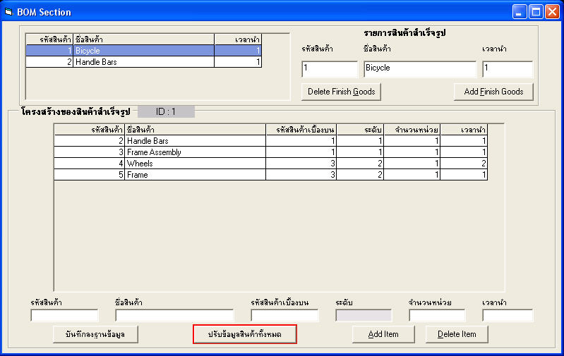
รูปที่ 2-3 แสดงฟอร์มที่จัดการเกี่ยวกับ BOM

หน้าที่
ตามการใช้งานฟอร์มนี้จะทำหน้าที่จัดการเกี่ยวกับโครงสร้างผลิตภัณฑ์(BOM) ได้แก่ การสร้าง BOM, การแก้ไขและกำหนดโครงสร้างให้แก่ BOM นั้นๆ โดยมีการเรียกใช้ Data Environment DataEn และ Store Procedure
แนวคิด
ในส่วนบนจะเป็นส่วนที่ใช้ในการสร้างตัวที่เป็นสินค้าสำเร็จรูป(เฉพาะตัวบนสุดของแต่ละ tree เท่านั้น) ให้กำหนดรหัสสินค้า ส่วนชื่อกับเวลานำจะกำหนดทีหลังที่หน้า Inventory Detail ก็ได้ แล้วให้กำหนดโครงสร้างต่อในส่วนล่างโดยกำหนดว่ามีชิ้นส่วนอะไรบ้าง อยู่ส่วนไหนของโครงสร้าง โดยกำหนดว่าอยู่ตำแหน่งไหนในโครงสร้างจากการกำหนดตัวชิ้นส่วนเบื้องบน(Parent)
ในสินค้าสำเร็จรูปนั้นๆ ถ้าหากชิ้นส่วนนั้นเป็นผลิตภัณฑ์สำเร็จรูปก็ไม่ต้องมีชิ้นส่วนที่ต่อจากชิ้นส่วนนั้น ให้ไปกำหนดที่โครงสร้างของผลิตภัณฑ์นั้น เพื่อที่จะได้ทำการคำนวณโครงสร้างในลักษณะ BOM ซ้อน BOM ได้ถูกต้อง ดังรูปในโครงสร้างของผลิตภัณฑ์อันบนก็จะไม่มีชิ้นส่วนที่เป็นโครงสร้างของผลิตภัณฑ์อันล่าง แล้วตอนทำการคำนวณจะทำการเชื่อมต่อให้เอง
ฐานข้อมูลที่เกี่ยวข้องกับการทำงานในส่วนนี้ ได้แก่ ตาราง BOM, BOM_, InventoryDetail โดยตาราง BOM_ จะเป็นส่วนที่เก็บโครงสร้างของแต่ผลิตภัณฑ์ และสามารถทำการหาโครงสร้างที่สมบูรณ์ได้ออกมาเป็นตาราง BOM เพื่อที่จะจัดการกับปัญหาในเรื่องของ BOM ซ้อน BOM ได้
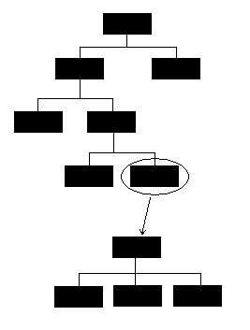
รูปที่ 2-4 แนวคิดเกี่ยวกับการจัดการ BOM ซ้อน BOM

หน้าที่ของแต่ละฟังก์ชัน
- Form_Load()
ทำงานเมื่อฟอร์มทำการโหลด ทำการกำหนดค่าเริ่มต้นของตัวแปร oldSelectRow
ตัวแปร oldSelectRow เป็นตัวแปรประเภท array ขนาด 2 ที่ทำหน้าที่จัดการเกี่ยวกับการทำ Hilight Grid ที่ใช้แสดงผลให้ตัวที่ถูกเลือกเป็นสี ตัวแรกบอกถึง Grid ที่เอาไว้แสดงผลิตภัณฑ์สำเร็จรูป ตัวที่สองบอกถึง Grid ที่เอาไว้แสดงโครงสร้างของผลิตภัณฑ์ โดยค่าของตัวแปรจะบอกถึงแถวของ Grid ที่ถูกเลือก เริ่มต้นจะมีค่าเป็น 0 ซึ่งจะไม่แสดงสี
โหลดข้อมูลของ Finish Good แสดงในรายการสินค้าสำเร็จรูปโดยการเรียกฟังก์ชัน loadFG

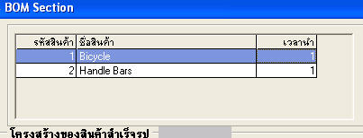
รูปที่ 2-5 ส่วนแสดงรายการผลิตภัณฑ์สำเร็จรูป

- loadFG()
ใช้ data environment getFG ทำการเรียกข้อมูลมาจากฐานข้อมูล เอาข้อมูลที่เป็นผลิตภัณฑ์สำเร็จรูปมาจากตาราง BOM_ ถ้าหากไม่มีก็จะทำการ clear Grid หรือถ้ามีก็จะทำการแสดงข้อมูลออกมา แล้วเรียกฟังก์ชัน initGrid
If DataEn.Conn.State = adStateOpen Then
DataEn.Conn.Close
DataEn.Conn.Open
End If
ในส่วนของโค้ดข้างต้นนั้นจะทำการใช้ทุกครั้งที่จะทำการติดต่อกับดาต้าเบสเพื่อตรวจสอบสถานะการติดต่อกับดาต้าเบส มิเช่นนั้นจะ error

- initGrid()
จะเป็นการกำหนดข้อความและขนาดให้กับ Grid เพราะเมื่อมีการโหลดข้อมูลเข้าไปใหม่ จะเป็นค่าเริ่มต้นหมด ต้องทำการกำหนดใหม่

- txtItemID_LostFocus()
ทำการจัดการเมื่อ Focus ได้ออกจาก textbox ที่ทำการกรอกรหัสสินค้าสำเร็จรูป เพื่อทำการตรวจสอบว่ารหัสที่กรอกไปนั้นมีอยู่ในฐานข้อมูลอยู่แล้วรึเปล่า โดยเรียก data environment getItemDes แล้วตรวจสอบว่ามี record ที่ return กลับมารึเปล่า ถ้าหากเคยมีอยู่แล้วก็จะเอาข้อมูล ชื่อ และ เวลานำอันเก่ามาแสดงให้ดูเพื่อว่าหากต้องการใช้อันเก่าก็ไม่ต้องกรอกใหม่ให้เสียเวลา ถ้าไม่มีก็จะ clear textbox ชื่อและเวลานำให้ว่าง

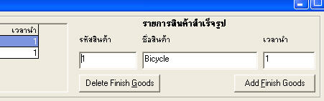
รูปที่ 2-6 ส่วนสำหรับการเพิ่ม ลบ ผลิตภัณฑ์สำเร็จรูป

- cmdAddFG_Click()
ทำงานเมื่อทำการ click ปุ่มเพื่อที่จะเพิ่มรายการผลิตภัณฑ์สำเร็จรูป โดยจะทำการตรวจสอบข้อมูลที่กรอกว่าถูกต้องหรือไม่ก่อน โดยรหัสสินค้าต้องไม่มีค่าเป็นศูนย์ เนื่องจากสงวนไว้เป็นรหัสเฉพาะที่ใช้อ้างถึง parent ของผลิตภัณฑ์สำเร็จรูป ต้องไม่มีค่าเป็นช่องว่าง และไม่เป็นค่าที่เคยมีอยู่แล้ว ถ้าหากตรงตามเงื่อนไขที่จะสามารถเพิ่มได้แล้วก็ทำการเพิ่มข้อมูลลงฐานข้อมูลโดยใช้ data environment dbo_addFG (data environment ที่มีชื่อขึ้นต้นด้วย dbo_ จะเป็น store procedure) แล้วก็ทำการ clear textbox

- cmdDeleteFG_Click()
ทำงานเมื่อทำการ click ปุ่มเพื่อที่จะลบรายการผลิตภัณฑ์สำเร็จรูป โดยจะต้องทำการเลือกก่อนที่จะทำการลบ ก็จะตรวจสอบว่าตัวที่เลือกนั้นมีรหัสสินค้าเป็นช่องว่างหรือเปล่า เพราะว่าถ้ามีค่าเป็นช่องว่างจะหมายถึงยังไม่ได้เลือก หรือไม่มีข้อมูลที่สามารถลบได้ แล้วก็จะแสดง message box บอกก่อนว่าตัวที่กำลังจะลบนั้นเป็นตัวไหน ถ้าตกลงก็จะทำการเรียก data environment deleteFG ทำการลบข้อมูลออกแล้วทำการแสดงผล Grid ใหม่

- mfgBOM1_Click()
เมื่อทำการเลือกที่ Grid ด้านบน จะแสดงข้อมูลของผลิตภัณฑ์ที่ถูกเลือกที่ช่องด้านขวาที่เอาไว้กรอกสำหรับเพิ่มข้อมูล แล้วทำการจัดการเกี่ยวกับการแสดงสีของแถวที่ถูกเลือก ในการจัดการกับสี จะมีตัวแปรดังที่กล่าวไปแล้วคอยเก็บแถวเก่าที่เคยถูกเลือกไป ก็จะทำการเปลี่ยนสีของแถวที่เคยถูกเลือกให้เป็นสีปกติ แล้วก็เปลี่ยนสีของแถวที่ถูกเลือกให้เป็นสีตามที่ต้องการ แล้วก็ทำการเก็บค่าใหม่ โดยจะมีข้อยกเว้นในกรณีที่เป็นการเลือกครั้งแรก จะไม่ต้องทำการเปลี่ยนค่าแถวเก่าเพราะว่ามีค่าเป็นศูนย์

- mfgBOM1_DblClick()
เมื่อทำการ double click ที่ Grid ด้านบน ที่แถวที่ต้องการให้แสดงโครงสร้าง ก็จะทำการดึงข้อมูลโครงสร้างของผลิตภัณฑ์นั้นมาแสดงที่ Grid ด้านล่าง โดยทำการเรียกฟังก์ชัน loadBOM และจะมีการกำหนดค่าให้ตัวแปร selectBOM ที่บอกว่าได้เลือก BOM อันไหนไป และกำหนด label ให้แสดงว่ากำลังแสดงโครงสร้างของผลิตภัณฑ์ไหนอยู่ตามรูป
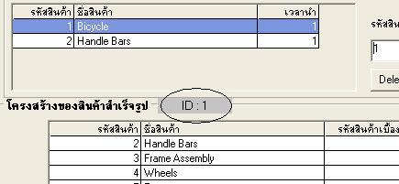
รูปที่ 2-7 ส่วนที่บอกว่ากำลังแสดงโครงสร้างของผลิตภัณฑ์ตัวใดอยู่

- loadBOM()
ทำการดึงข้อมูลที่เป็นโครงสร้างของผลิตภัณฑ์ที่ถูกเลือกนำมาแสดงใน Grid ด้านล่าง โดยใช้ data environment getChild เลือก row ที่มีค่า BOMID เป็นตัวที่ถูกเลือก แต่ว่าไม่ต้องเอาตัวบนสุดมาด้วย ถ้าหากไม่มีค่า return กลับมาซึ่งหมายถึงยังไม่มีโครงสร้าง ก็จะทำการ clear grid ให้ว่าง

- txtItemID__GotFocus()
เมื่อช่องสำหรับกรอกรหัสได้ถูกโฟกัสจะทำให้ชื่อและเวลานำสามารถที่จะกรอกได้ เพราะว่าจะมีในกรณีที่รหัสที่กรอกถ้ามีอยู่แล้ว จะทำให้กำหนดให้ 2 ช่องนั้นกรอกไม่ได้ให้ไปแก้ไขในหน้า InventoryDetail เพื่อป้องกันความผิดพลาดเนื่องจากชิ้นส่วนอันนึงอาจจะใช้ได้ในหลายผลิตภัณฑ์ ถ้าหากแก้อาจจะทำให้ในผลิตภัณฑ์อื่นผิดพลาดก็ได้และเพื่อความรวดเร็วในการกรอกข้อมูลด้วย

- txtItemID__LostFocus()
หลังจากช่องสำหรับกรอกรหัสได้หลุดโฟกัสไปแล้ว จะทำการตรวจสอบดูว่ารหัสที่ได้กรอกไปนั้น มีอยู่แล้วในฐานข้อมูลรึเปล่า ถ้าหากมีก็จะนำข้อมูลมาแสดง แล้วไม่ให้สามารถแก้ไขชื่อและเวลานำได้ เนื่องจากจะเท่ากันอยู่แล้ว(หากต้องการแก้ให้ไปแก้ที่หน้า InventoryDetail)

- cmdAddItem_Click()
จะทำงานเมื่อปุ่มสำหรับเพิ่มชิ้นส่วนให้กับโครงสร้างของผลิตภัณฑ์ถูกกด หากข้อมูลที่กรอกไม่ถูกต้องตามรูปแบบ หรือกรอกไม่ครบก็จะมีข้อความแจ้งเตือน มีการตรวจสอบว่ารหัสสินค้าเบื้องบนต้องไม่เป็นผลิตภัณฑ์สำหรับรูปเพราะนั่นหมายถึงเป็นการกรอกโครงสร้างของตัวที่เป็นผลิตภัณฑ์สำเร็จรูปซึ่งเป็นชิ้นส่วน ซึ่งดังที่กล่าวไปแล้ว หากต้องการทำเช่นนั้นให้ไปแก้ที่ชิ้นส่วนนั้นโดยการดับเบิ้ลคลิ๊กผลิตภัณฑ์สำเร็จรูปนั้นที่ Grid ด้านบนแล้วทำการแก้ไข(หากต้องการทำระหว่างที่กรอกอันเดิมอยู่ให้ทำการบันทึกก่อน)

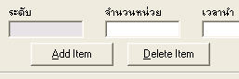
รูปที่ 2-8 ปุ่มเพิ่มและลบชิ้นส่วนที่เป็นโครงสร้างของผลิตภัณฑ์สำเร็จรูปที่ได้เลือก

มีการตรวจสอบว่าไม่ให้รหัสชิ้นส่วนกับรหัสเบื้องบนเหมือนกัน และข้อมูลต้องไม่ซ้ำกับที่เคยกรอกไปแล้วจะถามก่อนว่าต้องการทับอันเดิมหรือไม่ ถ้าตกลงก็จะทำการแก้ไขทับอันเดิม แล้วทำการเคลียร์ช่องที่ได้กรอกไปให้ว่างสำหรับการกรอกชิ้นส่วนต่อไป
ช่องที่บอกเลเวลนั้นจะไม่สามารถกรอกได้เพราะจะทำการหาให้เองเมื่อทำการบันทึก

- cmdDeleteItem_Click()
จะทำงานเมื่อปุ่มสำหรับลบชิ้นส่วนให้กับโครงสร้างของผลิตภัณฑ์ถูกกด ก็ทำการลบออกจาก Grid โดยจะมีการตรวจสอบก่อนว่าชิ้นส่วนได้ถูกเลือกแล้วรึยัง
ทั้งการเพิ่มและการลบชิ้นส่วนจะเพิ่มและลบจาก Grid เท่านั้น ยังไม่ได้ทำการบันทึกแก้ไขข้อมูลในฐานข้อมูล จะต้องทำการกดปุ่มสำหรับบันทึกก่อน

- mfgBOM2_Click()
ทำหน้าที่เหมือนกัน mfgBOM1_Click() คือจัดการเกี่ยวกับการเปลี่ยนสีแถวของ Grid ที่ถูกเลือก แต่สำหรับ Grid ด้านล่าง

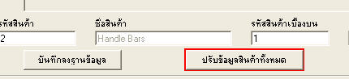
รูปที่ 2-9 ปุ่มบันทึกข้อมูลและปุ่มปรับปรุงข้อมูลผลิตภัณฑ์ที่สัมพันธ์กัน

- cmdRecord_Click(), getBOM(ByVal level As Integer, ByVal parentID As Integer, ByRef countItem As Integer, ByVal bomLine As String)
ทำงานเมื่อกดปุ่มบันทึกลงฐานข้อมูล ทำหน้าที่บันทึกโครงสร้างของผลิตภัณฑ์ลงฐานข้อมูล โดยทำงานคู่กับฟังก์ชัน getBOM ในลักษณะของ Recursive ที่ฟังก์ชัน getBOM จะทำการไล่ชิ้นส่วนแต่ละชิ้นไปตาม tree โดยก่อนอื่นจะลบข้อมูลเดิมของ BOM นั้นออกจากตารางในฐานข้อมูลก่อน
มีตัวแปรที่กำหนดขึ้นมาเพื่อทำการหาค่าที่ต้องการ เช่น runLevel เป็นตัวที่ส่งค่าไปด้วยเพื่อบอกว่าชั้นที่ Recursive ไปนั้นอยู่ใน Level ไหน เมื่อลึกลงไปใน tree ก็จะบวกค่าก่อนแล้วส่งค่าต่อไป, ตัวแปร countItem จะทำการนับชิ้นส่วนทุกตัว จะมีการส่งค่าแบบ ByRef แต่ละตัวจะมีค่าไม่ซ้ำกัน
ในแต่ละขั้นของการ Recursive ก็จะทำการตรวจสอบว่าใน Grid ที่เป็นโครงสร้างนั้น มีตัวไหนที่เป็นชิ้นส่วนของตัวที่กำลังอ้างถึงอยู่อีกรึเปล่า แล้วก็จะไล่ไปเรื่อยๆ ถ้าไม่มีก็จะย้อนกลับขึ้นไปยังเลเวลก่อนตัวถัดไปเรื่อยๆจนหมด
ในฟังก์ชัน getBOM จะมีส่วนที่ทำการตรวจสอบด้วยว่าตัวที่กำลังไล่ถึงนั้นมีอยู่แล้วในสายของ tree เดียวกันรึเปล่า เพราะว่าจะไม่ถูกต้อง จะเป็นในลักษณะที่วนไปเรื่อยๆไม่รู้จบ ตัวที่ไม่ถูกต้องตามหลักการนั้นก็จะไม่ถูกบันทึกลงฐานข้อมูล มีข้อความขึ้นแจ้งเตือนว่าโครงสร้างของ tree ไม่ถูกต้องให้ทำการตรวจสอบ

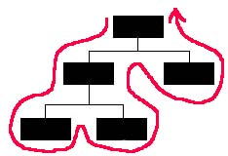
รูปที่ 2-10 การไล่ชิ้นส่วนในการ Recursive

- cmdRelation_Click()
ทำงานเมื่อปุ่มปรับข้อมูลสินค้าทั้งหมดถูกกด โดยจะมีหน้าที่ทำการปรับปรุงข้อมูลของผลิตภัณฑ์ในตาราง BOM โดยดูจากความสัมพันธ์ของผลิตภัณฑ์ทั้งหมด อย่างกรณี BOM ซ้อน BOM ในส่วนนี้ก็จะทำการเชื่อมผลิตภัณฑ์ให้เห็นโครงสร้างของผลิตภัณฑ์สำเร็จรูปนั้นทั้งหมด โดยการเรียกฟังก์ชัน createBOM ทำงานกับฟังก์ชัน getBOM_ จะทำงานเหมือนๆกับ การบันทึกข้อมูลลงฐานข้อมูลดังที่ได้กล่าวไปแล้ว
มีข้อแตกต่างกับการบันทึกข้อมูลตรงที่ ส่วนท้ายของ getBOM_ จะมองต่อไปอีกด้วยว่าที่ BOM อื่นต่อจากชิ้นส่วนที่กำลังไล่อยู่รึเปล่า ระหว่างที่ทำการไล่ก็จะคำนวณหาค่า Critical Leadtime ของแต่ละส่วนไปด้วย หลังจากที่ทำการไล่เสร็จทั้งหมดก็จะทำการหาค่า Low Level ของชิ้นส่วนทั้งหมด เพราะว่าค่าได้มีการเปลี่ยนแปลงต้องหาใหม่

2.5 อธิบายการทำงานของฟอร์ม Print

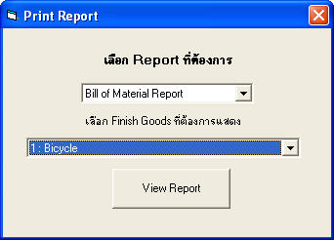
รูปที่ 2-11 ฟอร์มที่สั่งให้ออกรายงาน

เมื่อฟอร์มโหลดขึ้นมาก็จะกำหนดค่าให้กับ Combo box อันบนว่ามีรายงานอะไรบ้างที่สามารถออกได้
เมื่อทำการเลือกการจะเข้าไปทำงานในฟังก์ชัน Combo1_Click() โดยจะดูว่าได้เลือกค่าอะไรไป แล้วแยกทำตามเงื่อนไข ถ้าหากรายงานนั้นต้องมีการส่งค่าไปให้ด้วย ก็จะต้องสั่งให้ Combo box อีกอัน visible แล้วดึงค่าออกมาจากฐานข้อมูลให้เลือกว่าต้องการที่ดูรายงานที่มีการกำหนดค่าเป็นอะไร ตามแต่หัวข้อรายงานที่ต้องการออก ถ้าหากไม่มีการส่งค่าก็ไม่ต้องให้ Combo box อันล่าง visible
หลังจากเลือกได้ตามต้องการแล้ว หากกดปุ่ม View Report ก็จะทำฟังก์ชัน Command1_Click() การกำหนดตามค่าที่ได้เลือกไปว่าจะกำหนดให้ดูรูปแบบจากไฟล์ report อันไหน แล้วสั่งให้ preview report ก่อนที่จะทำการพิมพ์ทุกครั้ง หากอันไหนมีการส่งค่าก็จะทำการกำหนดค่าในส่วนนี้ด้วย

